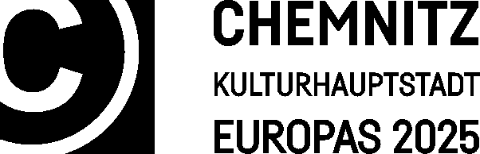
Datenschutzrechtliche Einwilligungserklärung zur Verarbeitung meiner personenbezogenen Daten durch die Stadt Chemnitz in Sachen Malwettbewerb "What Peace Means to Me" 2024
01.0-005-07.18
Name, Vorname | Geburtsdatum
Verantwortliche für die Datenverarbeitung:
Stadt Chemnitz
Geschäftsbereich des Oberbürgermeisters |  | Telefon: | 0371 488-1521
Europäische und Internationale Beziehungen, Protokoll |  | E-Mail: | protokoll@stadt-chemnitz.de
Hinweis: Die Erteilung der Einwilligung ist Ihre freie Entscheidung. Die Einwilligung kann verweigert werden. Die Verweigerung bewirkt, dass der nachfolgend genannte Zweck nicht erreicht/umgesetzt werden kann. Sonstige Nachteile entstehen Ihnen daraus nicht.
Einwilligung
Ich bin umfassend gemäß Art 13 Abs. 1 und 2 DSGVO zur Datenverarbeitung in o. g. Angelegenheit informiert. Die Informationen
wurden mir ausgehändigt
habe ich der Internetseite der Stadt Chemnitz entnommen und gelesen.
Ich willige hiermit ein, dass die Stadt Chemnitz, Geschäftsbereich des Oberbürgermeisters zu meiner Person folgende personenbezogenen Daten:
Vorname, Name, Alter, Adresse, Kontaktdaten, Bildtitel
zu folgendem Zweck verarbeitet:
Zeichenwettbewerb "What Peace Means to Me" 2024 der Mayors for Peace
Die Datenverarbeitung beschränkt sich auf die notwendigen Erfordernisse. Diese bestehen insbesondere in folgendem Umfang:
Kontaktaufnahme und Information über den Verlauf des Wettbewerbs
Übermittlung der personenbezogenen Daten an folgende Fachämter oder Institutionen innerhalb der Stadtverwaltung Chemnitz, da dies die Bearbeitung zu o. g. Zweck erfordert:
hausinterne Druckerei
Übermittlung an folgende Dritte, da dies die Bearbeitung erfordert :
Mayors for Peace Sekretariat

Die vorstehend angegebenen Daten beinhalten auch besonders schützenswerte Kategorien von Daten im Sinne des Art. 9 Abs. 1 DSGVO, für die diese Einwilligung auch ausdrücklich gilt:
Nein, das trifft nicht zu.
Ja, das betrifft folgende Angaben:

Amts-/anlassbezogene besondere/weitere Angaben

Ich kann die Einwilligung jederzeit für die Zukunft widerrufen.
Mir ist bekannt, dass die Datenverarbeitung, die aufgrund der Einwilligung bis zum Widerruf erfolgt ist, dennoch rechtmäßig bleibt. Ein Widerruf ist per E-Mail an o. g. verantwortliche Stelle zu richten. Ein Widerruf bewirkt, dass eine weitere Verarbeitung der Daten nicht möglich ist und damit o. g. Zweck nicht weiterverfolgt werden kann. d. h. dass die Teilnahme am Zeichenwettbewerb unterbleiben muss und eine Ausstellung des Bildes im Rahmen einer Ausstellung nicht möglich ist.

Ort, Datum |  | Unterschrift

